Сириус - образовательные проекты
Школьный этап всероссийской олимпиады школьников


https://siriusolymp.ru/

Золотое сечение
24 предмета. Участники с 4 по 11 класс. Самое масштабное интеллектуальное соревнование среди школьников, которое позволяет без экзаменов поступить в вузы.

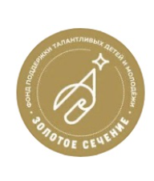
https://zsfond.ru/

Всероссийская олимпиада школьников
Всероссийская олимпиада школьников ежегодно проводится по 24 предметам, в ней участвуют более 6 миллионов человек. В школьном этапе может участвовать любой желающий, начиная с пятого класса

 https://olimpiada.ru/

Центр олимпиадного движения



vsoshlk.irro.ru

